L’Afrique de Zigomar
Littérature
Tapuscrit n°1
Ce1
Ginette
Maman souris
Pipioli

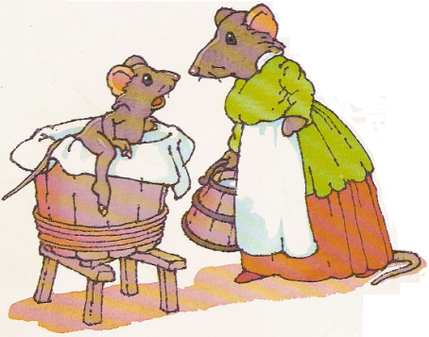
« Dis maman ! Pourquoi Ginette part-elle en Afrique et pas nous ? »
« Parce que ton amie est une hirondelle et que les hirondelles se nourrissent d’insectes et qu’en hiver il n’y a d’insectes qu’en Afrique », répond la souris à son souriceau.
« Si pour aller en Afrique, il suffit de manger des insectes, je veux bien en manger ! » insiste Pipioli le souriceau.
« Tais-toi, gros bêta ! Nous ne sommes pas des insectivores, nous sommes des granivores. Pas besoin d’aller en Afrique ! »
« Ce n’est pas juste ! Je veux aller en Afrique ! » s’obstine Pipioli.

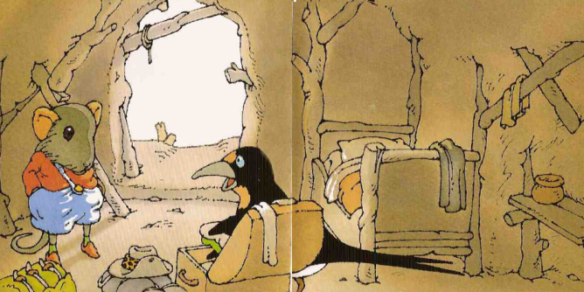
Pipioli est triste. Il aide son amie Ginette à faire ses valises. Elle, elle part demain pour l’Afrique.
« Et si tu m’emmenais sur ton dos », lui suggère Pipioli. « Tu ne veux pas ? »
« Faisons un essai », consent Ginette.

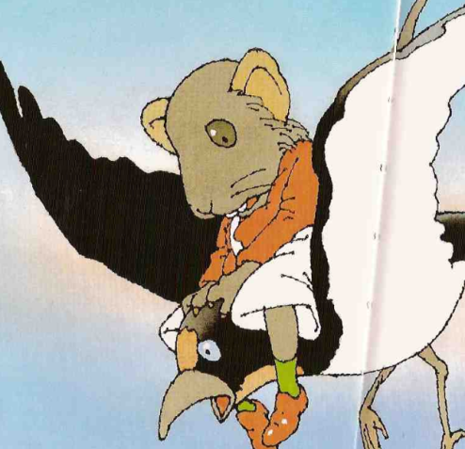
Mais Ginette est trop petite et Pipioli trop lourd.
« Il te faudrait un oiseau migrateur beaucoup plus gros comme le coucou », lui conseille Ginette. « Mais tu ne verrais rien, car il voyage de nuit, ça serait dommage… Il y a les oies, mais elles volent tellement haut que tu serais gelé avant d’arriver… Il y a les cigognes, c’est grand, c’est confortable... »
Pipioli n’attend même pas que Ginette termine sa phrase. Il se précipite chez les cigognes.

